附件1
隆德县2026年农村改厕任务分配表
序号 | 乡镇 | 任务户数 | 其中2025-2026年地质灾害搬迁户数 | 备注
合计 |  | 400 | 74
1 | 城关镇 | 24 | 20
2 | 沙塘镇 | 76 | 11
3 | 陈靳乡 | 2 | 0
4 | 凤岭乡 | 9 | 0
5 | 温堡乡 | 14 | 14
6 | 奠安乡 | 13 | 6
7 | 神林乡 | 19 | 0
8 | 联财镇 | 5 | 0
9 | 张程乡 | 0 | 0
10 | 杨河乡 | 0 | 0
11 | 好水乡 | 46 | 3
12 | 观庄乡 | 192 | 20
13 | 山河乡 | 0 | 0

附件2

隆德县2026年农户申请户厕改造备案书

我叫 （户主），是隆德县 乡（镇）村委会（农村社区） 组的村（居）民，身份证号： ，农户类型 （①一般户②县内地质灾害避险搬迁户）。我自愿选择以下户厕改造类型：改造方式为 型（①农户自建②乡镇统建），改厕模式为 型（①集中下水道收集户厕②农村地下储水式节水防冻户厕③农村积肥式户用卫生旱厕④真空负压微水式户厕），建设地点为 （①室内②院内③院外）。
本人郑重承诺，本次所提交的申请内容及相关资料均真实有效。如因信息不实、资料虚假导致乡（镇）改厕资金遭受损失，本人自愿承担全部赔偿责任。

申请人： 年 月 日
审核人 | 申请人是否为户主 | 申请人是否为改厕重复户 | 签字确认 | 盖 章
村（农村社区）  书记 |  |  |  | 村委会或农村社区（盖章）：  年 月 日
乡镇派出所  户籍管理人员 |  | / |  | 乡镇派出所（盖章）：  年 月 日
乡镇工作人员 |  |  |  | 乡镇人民政府（盖章）：  年 月 日
乡镇分管领导 |  |  |  | 乡镇人民政府（盖章）：  年 月 日
备注：申请人须为本村（农村社区）居民且为户主。村（农村社区）书记为户厕改造审核第一责任人；乡镇派出所户籍管理人员负责审核户主身份；村（农村社区）书记、乡镇工作人员及分管领导共同审核户主资格及是否重复享受户厕改造政策。一般户指非地质灾害避险搬迁的农村常住农户。
附件3
隆德县农村户厕改造情况登记表
基础信息 | 姓名（户主） |  |  |  | 联系电话
基础信息 | 身份证号 |  |  |  | 人口数
基础信息 | 户厕类型 | □集中下水道收集户厕 □农村积肥式户用卫生旱厕  □农村地下储水式节水防冻户厕 □真空负压微水式户厕
基础信息 | 户厕建造位置 | □ 室内 □ 院内 □ 院外
基础信息 | 粪便处理方式 | □ 政府购买社会化服务统一抽取  □ 流入污水管网经污水处理站（厂）处理达标后排放  □ 农户自行抽取并将粪污还田
基础信息 | 农户改厕满意度 | □ 满意 □ 不满意
旧厕照片 |  |  | 改厕  后照片
乡（镇）： 村（农村社区）： 编号：
户主签字： 调查人： 调查时间： 年 月 日
注：此表用于2026年改厕任务户基本情况登记，一式三份，作为验收抽查“一厕一卡”的底册。厕所编号：按乡镇编制，示例：凤岭乡FLX20260001。

附件4-1
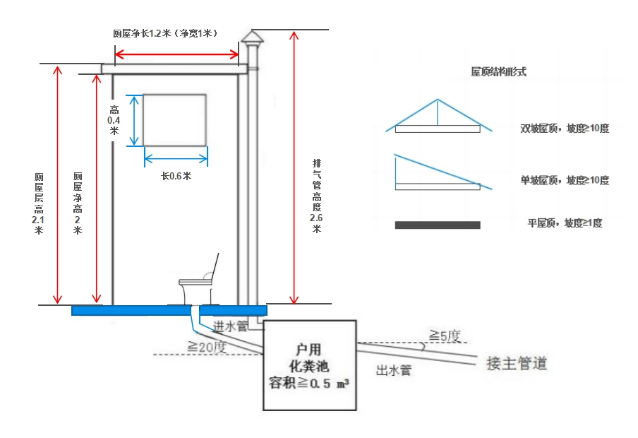
集中下水道收集户厕示意图
备注
净高：从厕屋地面面层(完成面)至吊顶或屋盖底面之间的有效使用空间的垂直距离。
附件4-2
备注
净高：从厕屋地面面层(完成面)至吊顶或屋盖底面之间的有效使用空间的垂直距离。
农村地下储水式节水防冻户厕示意图
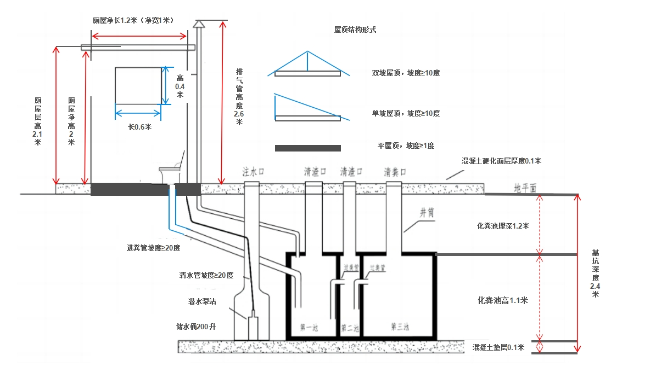
备注
净高：从厕屋地面面层(完成面)至吊顶或屋盖底面之间的有效使用空间的垂直距离。
附件4-3
农村积肥式户用卫生旱厕示意图
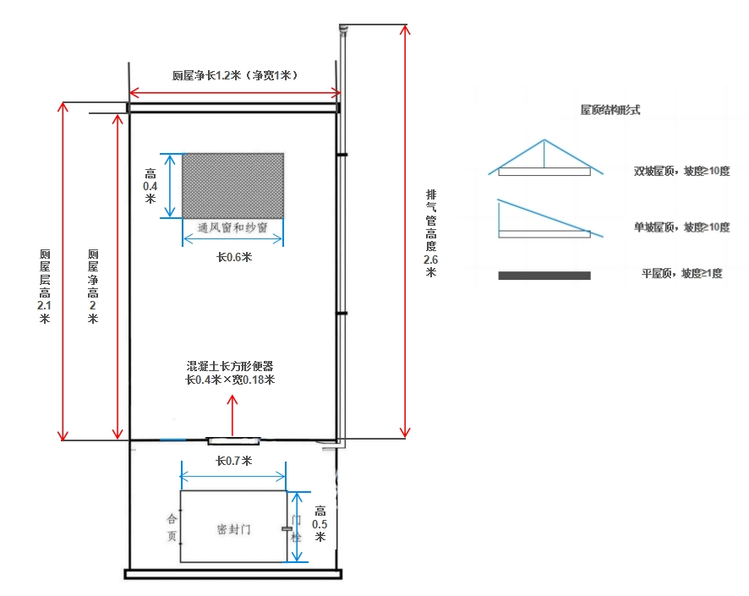

备注
净高：从厕屋地面面层(完成面)至吊顶或屋盖底面之间的有效使用空间的垂直距离。

附件4-4
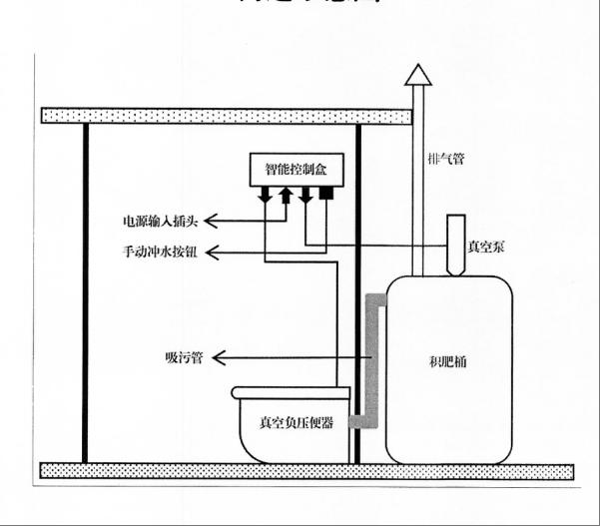
真空负压微水式户厕示意图

备注
净高：从厕屋地面面层(完成面)至吊顶或屋盖底面之间的有效使用空间的垂直距离。

